YOU La Gomera t-skjorte
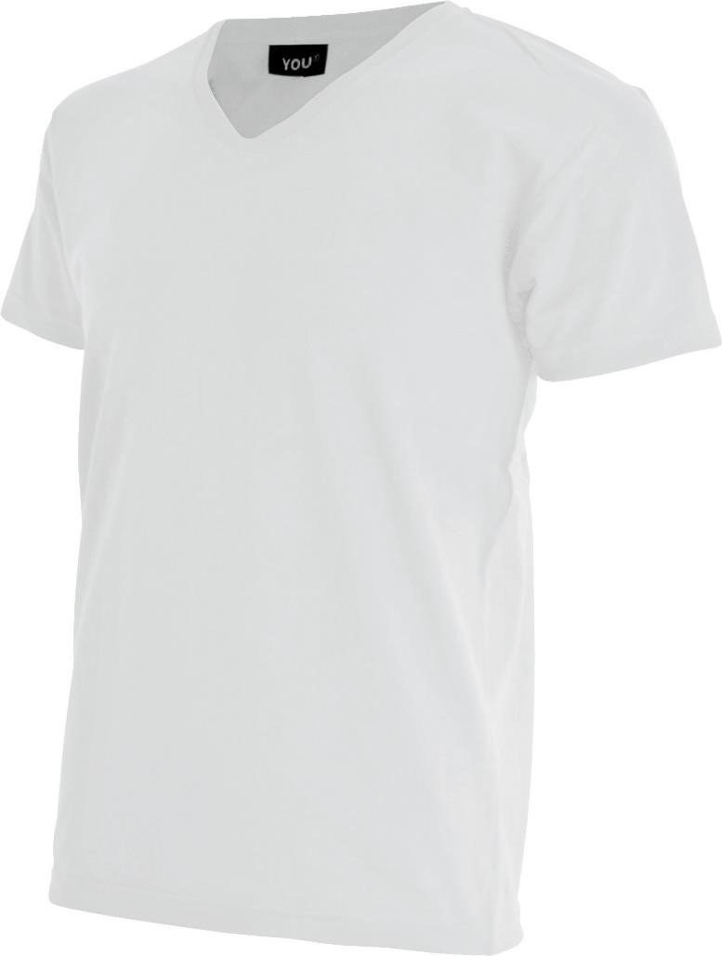
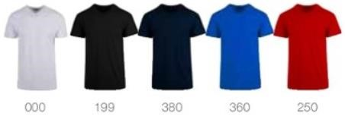
Beskrivelse Classic fashion t-shirt med v-hals til herre. Forhåndskrympet og fasongsydd. 3XL finnes i farge hvit, marine og sort.
Kvalitet: 100% kjemmet bomull.
Størrelser: S - 3XL
Farver: 000 Hvit, 199 Sort, 250 Rød, 360 Kornblå, og 380 Marine
Pris: 99 kr inkl mva liten og stor logo

